1.Mostrar nombre de los actores y sus películas
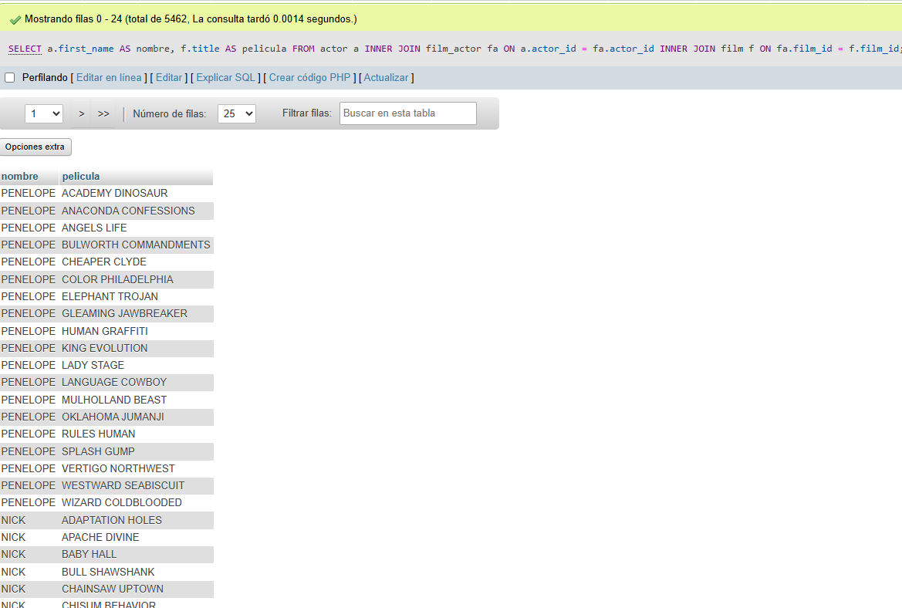
2. Mostrar películas ordenadas de mayor a menor duración
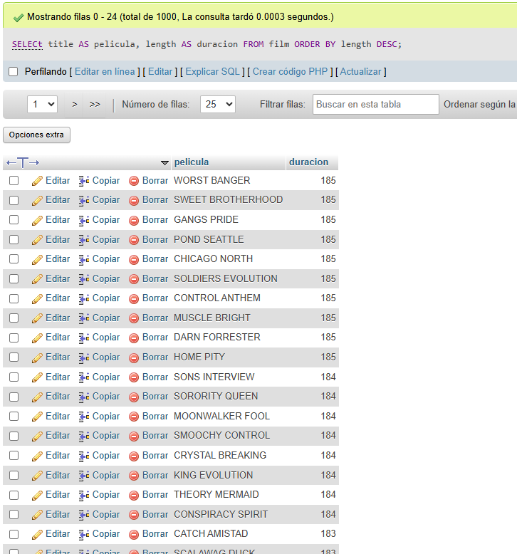
3.Mostrar las películas que pertenecen a la categoría “Action”
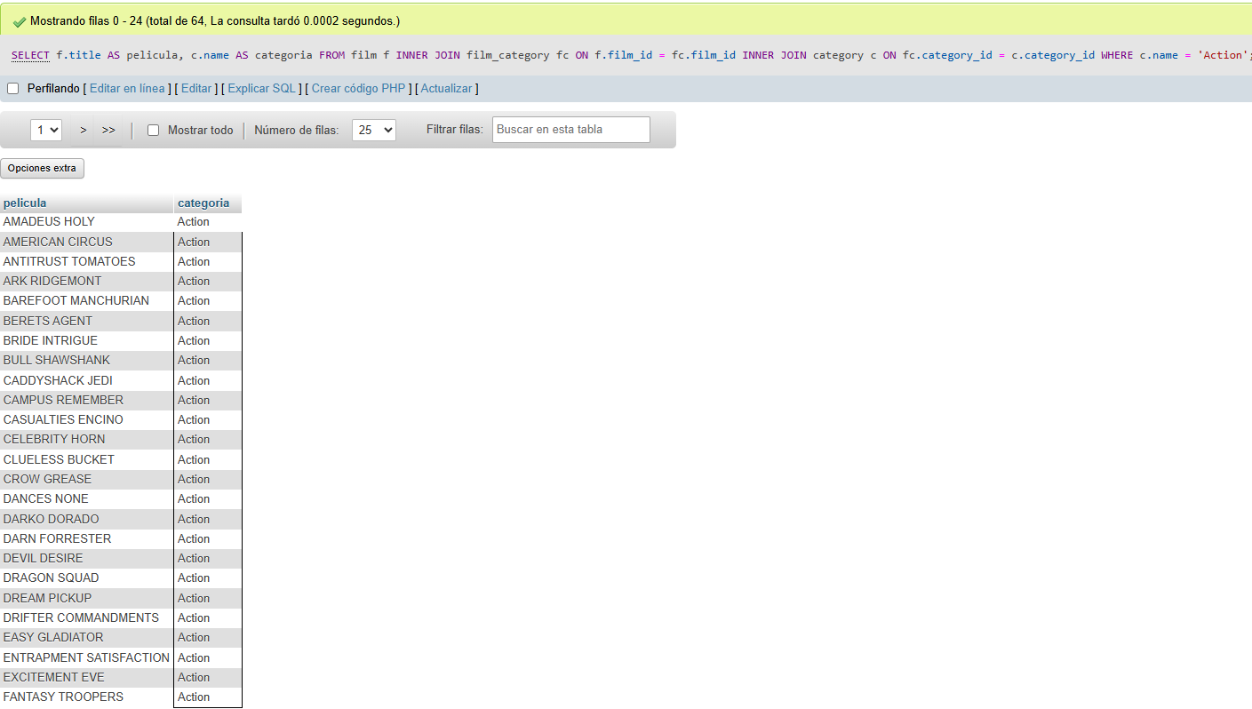
4.Mostrar los clientes con la cantidad de rentas que han realizado
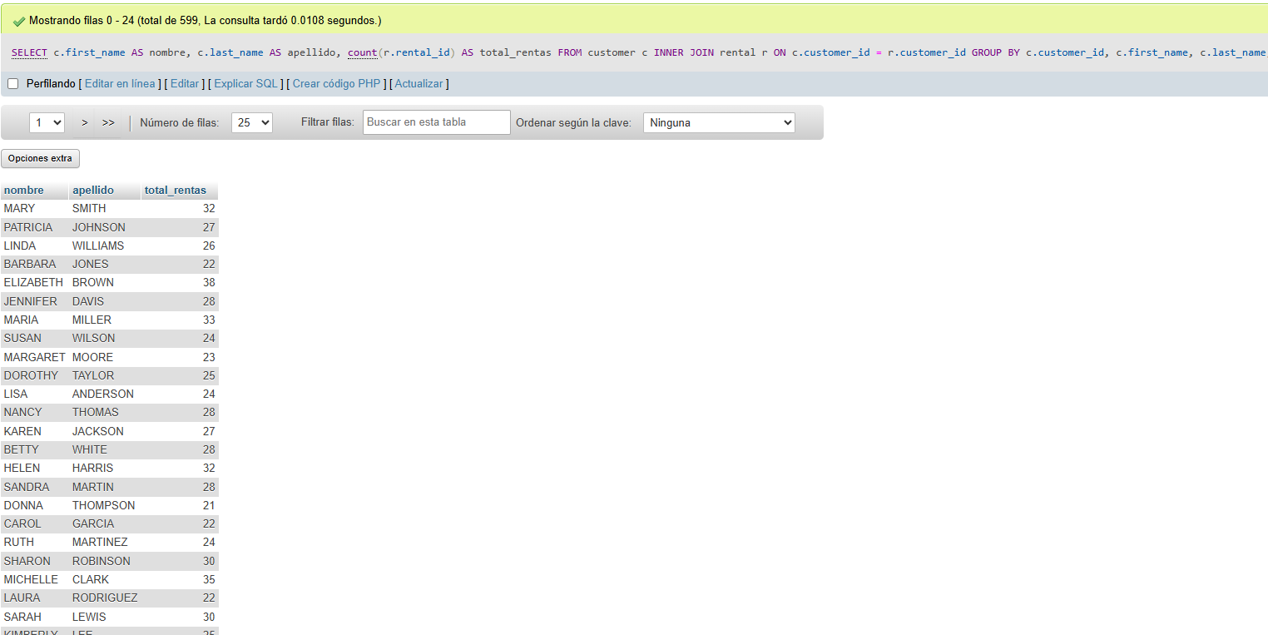
5.Mostrar los pagos realizados por cada cliente
